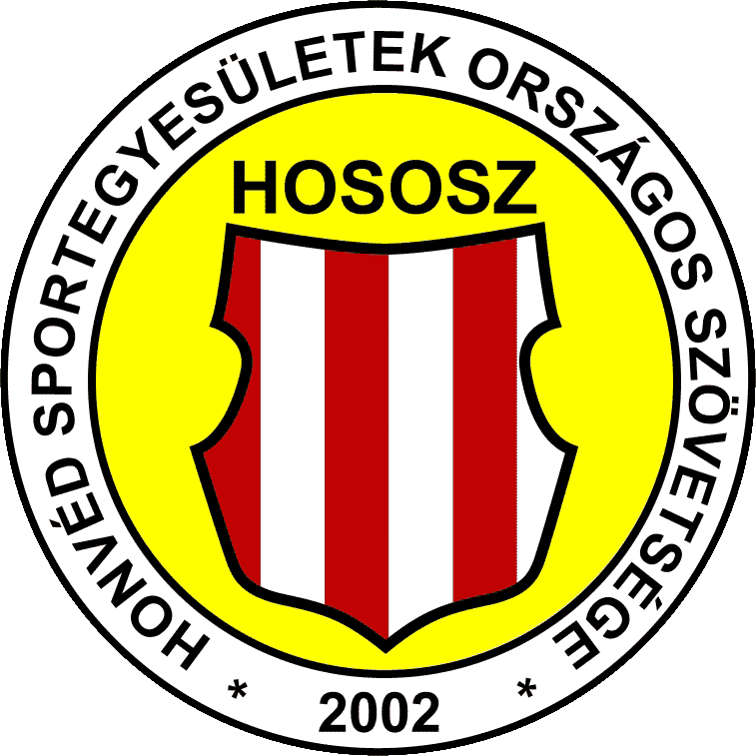

MH Amatőr Síbajnokság
Eplény, 2019. február 13.

Nevezési lap
Tartalék nap(ok): 2019. február 14. és 15-e. Az időport változást a www.hososz.hu honlapon tesszük közzé!

Nevezési határidő: 2019. február 10-én, 24:00 óráig!

Nevezéseket a vass.tibor@mil.hu e-mail címre kérjük megküldeni és Tájékoztatásul:
a szondi.szentes@gmail.com címre.

Kérjük, hogy az alábbi adatokat szíveskedjen megadni a nevezés regisztráláshoz
Név/ rendfokozat | Születési év | Alakulat/ Egyesület | Versenyszám
 |  |  | Sí | Snowboard
Kérjük, hogy Word anyagként küldje meg nevezését! A táblázat bővíthető.

A verseny rendezői köszönettel veszik, ha a sportegyesületek, katonai szervezetek a nevezéséket összesítve adják le.

Kérdése esetén forduljon: Szentes László nyá. ezredeshez, telefon: 06 20 6200 521

Tájékoztatjuk, hogy az adatkezelő a Honvéd Szondi György Sportegyesület.

Adatkezelő adatai:
Adatkezelő Civil szervezet neve: Honvéd Szondi György Sportegyesület
Adatkezelő elérhetősége: 8003 Székesfehérvár, Malom u 2.
Adatkezelő adatkezelési felelősének neve: Szentes László
Adatkezelő adatkezelési felelősének elérhetősége: 8003 Székesfehérvár, Malom.u.2., és szondi.szentes@gmail.com címen.

Az Adatkezelő hatályos Adatkezelés Szabályzatát honlapján / honvedszondi.hu/ elektronikus formában közzéteszi, illetve az Adatkezelő székhelyén papír alapon hozzáférhetővé teszi. Amennyiben a személyes adat jogosultja erre vonatkozó elektronikus vagy papír alapú kérelmet terjeszt elő, Adatkezelő az Adatkezelési Szabályzatát elektronikus levél mellékleteként megküldi a személyes adat jogosultja által megadott elektronikus levelezési címre.

Az Adatkezelő által ügyfél vonatkozásában végzett adatkezelés célja kizárólag az MH Amatőr Síbajnokságra történő nevezés regisztrálása, azt az Adatkezelő harmadik személy részére nem adja ki és a bajnokság befejezését követő 5 napig tárolja.

